Erdbestattung

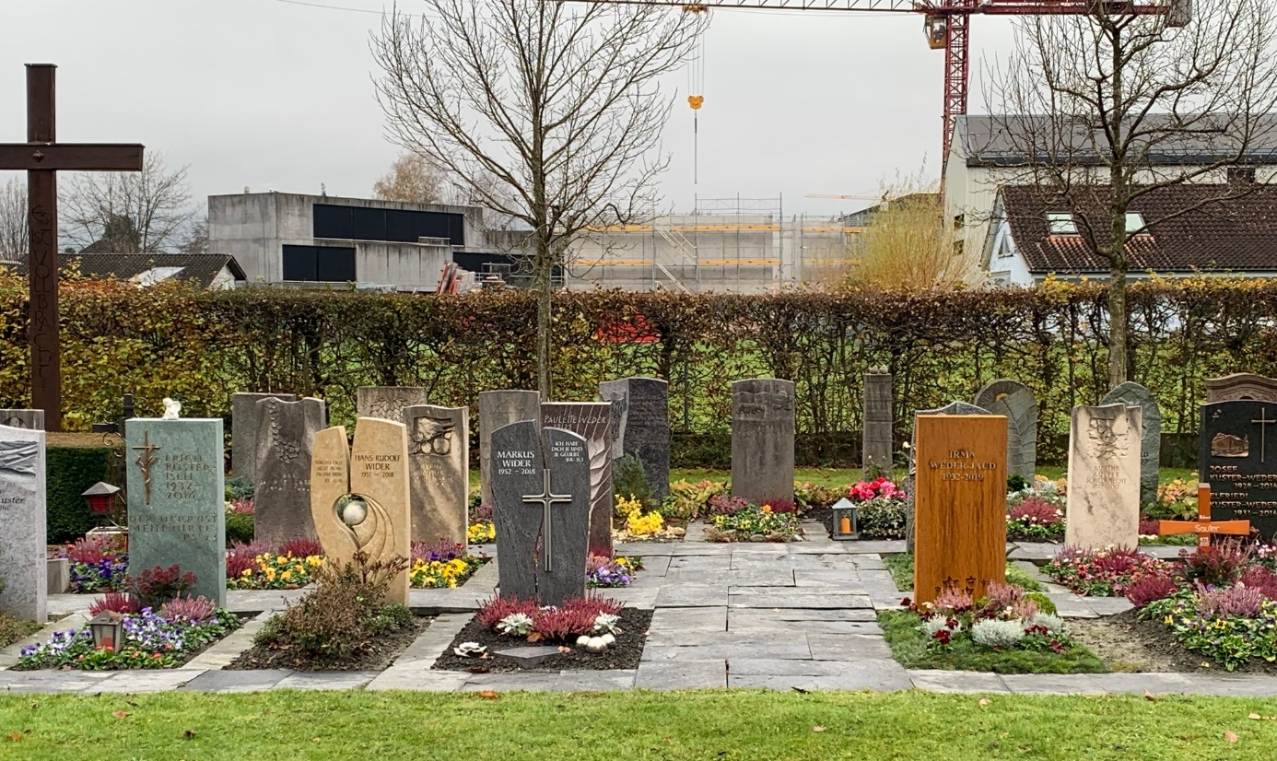

Die Erdbestattungsgräber lassen eine individuelle Grabgestaltung zu. Sie eignen sich, wenn Hinterbliebene die Grabpflege lieben oder wenn sie diese Arbeiten an eine Fachperson übergeben möchten.

Grabesruhe: mind. 15 Jahre für Kinder bis 7 Jahre
mind. 20 Jahre für Kinder ab 7 Jahren und Erwachsene
(spätere Urnenbeisetzung während 10 Jahren möglich; die zweite Grabesruhe verkürzt sich dabei)

Grabgestaltung: Eine individuelle Grabgestaltung ist im Rahmen der Friedhofsordnung möglich. Die Gräber müssen selbst unterhalten oder einer Fachperson, z.B. Gärtner, in Auftrag gegeben werden.

Grabmal: Die Grabmäler (Grabsteine/Schmiedeeisen) sind von den Hinterbliebenen in Auftrag zu geben. Sie sollen die Erinnerung an die verstorbene Person wachhalten und können eine Aussage über ihr Leben oder ihren Glauben enthalten. Grabmäler müssen sich in Form, Bearbeitung und Werkstoff nach der Friedhofsordnung richten.

Besonderes: Wenn Grabmäler schief stehen oder baufällig werden, müssen die Hinterbliebenen dafür sorgen, dass diese wieder instand gestellt werden. Für Beschädigungen an Grabstätten wird keine Haftung übernommen. Weitere Ausführungen siehe Friedhofsreglement.

Kosten: Grabmal, Unterhalt (Grabpflege), Instandstellungen

Gerne stehen wir Ihnen für weitere Auskünfte zur Verfügung:
Sekretariat, Nadine Kuster Tel. 071 733 20 16
Pfarrer, Andreas Brändle Tel. 071 733 11 32
Mesmerin, Martina Lüchinger Tel. 071 733 35 50

